JVM运行时分区
一、JVM内存管理
JVM内存结构，它是由堆、栈、本地方法栈、方法区等部分。
JVM体系结构如下：
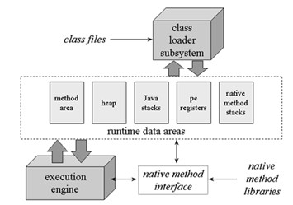
- 堆
程序中创建的类的实例和数组，包括class对象和exception对象，存放在堆里面。堆中除了存储对象的实例数据外，还要存储该对象指向方法区中类型信息的指针。
堆被划分成新生代、旧生代。
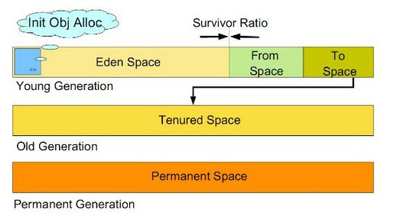
新生代：新生代又被进一步划分为Eden和Survivor区，最后Survivor由FromSpace和ToSpace组成。Eden空间不足的时候，会把存活的对象转移到Survivor中。
旧生代：存放新生代中经过多次垃圾回收仍然存活的对象。
- 栈
当JVM创建一个新线程时都会产生线程计数器（PC Register）和栈。每一次方法调用都会产生栈帧，栈帧中包含局部变量区和操作数栈。
- 本地方法栈
当JVM线程调用了本地方法， 则会跳入本地方法栈。本地方法返回后可能再次跳回java方法栈。
- 方法区
JVM用持久代（PermanetGeneration）来存放方法区，存放JVM加载的类型信息。包括: 类型基本信息，常量池，字段信息，方法信息，类变量，指向ClassLoader的引用，Class类的引用，方法表等。

